

Este recurso dá uma visão geral dos apoios a habitação disponíveis em comunidades de todo o Ontário que podem ser úteis para sobreviventes de violência baseada no género (VBG) e os seus filhos. Dependendo de onde vive, há variações nos apoios disponíveis.
Dicas rápidas

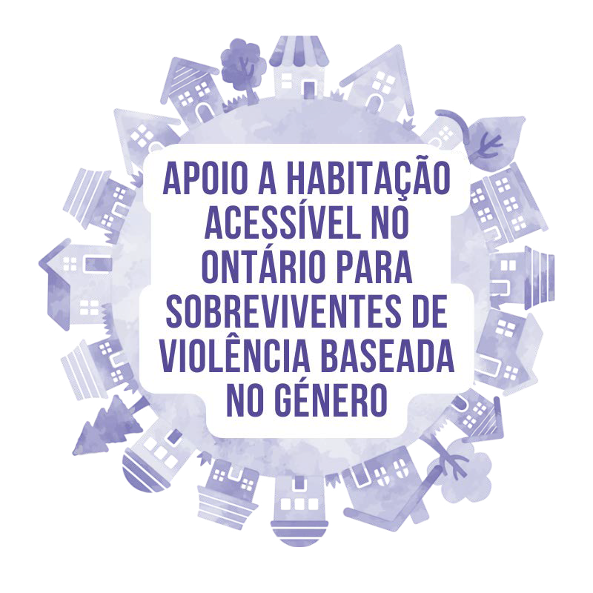
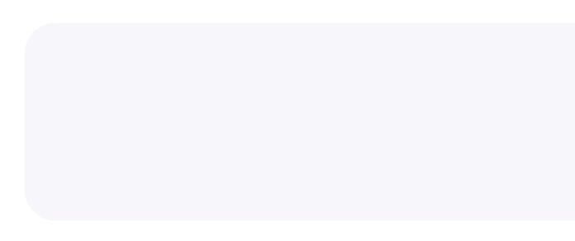
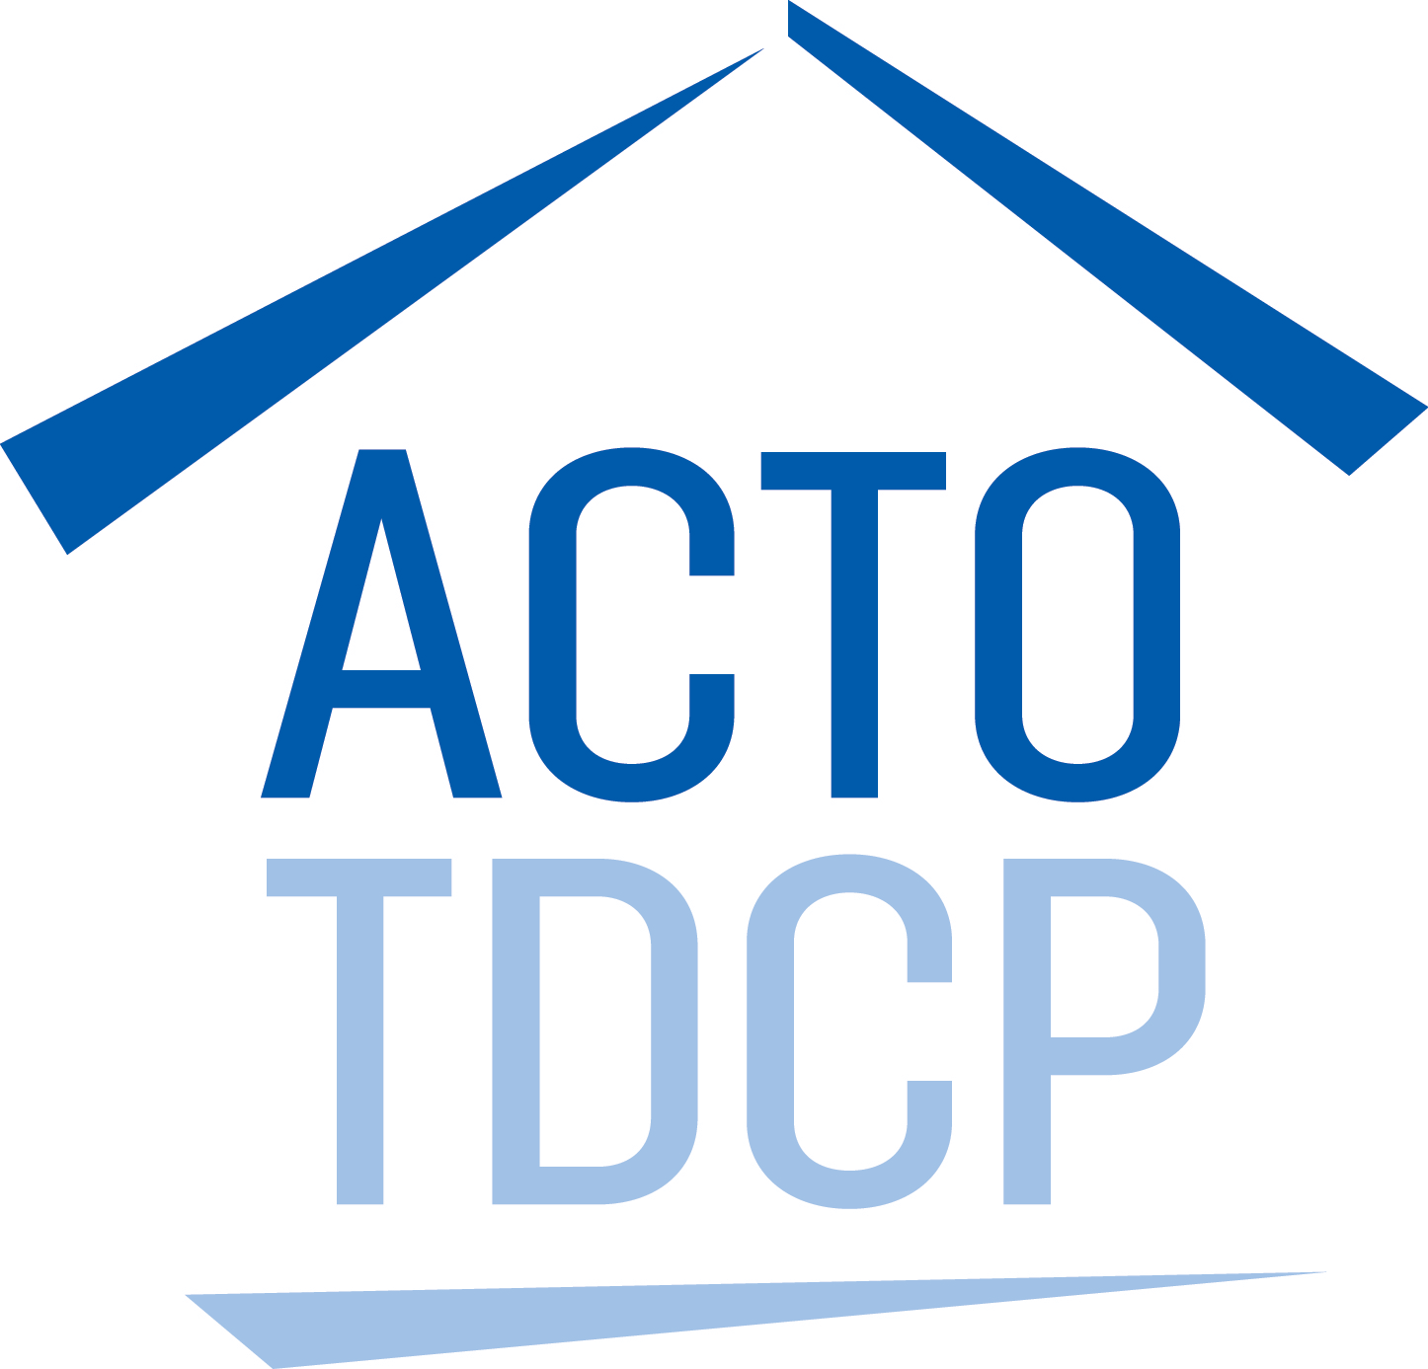
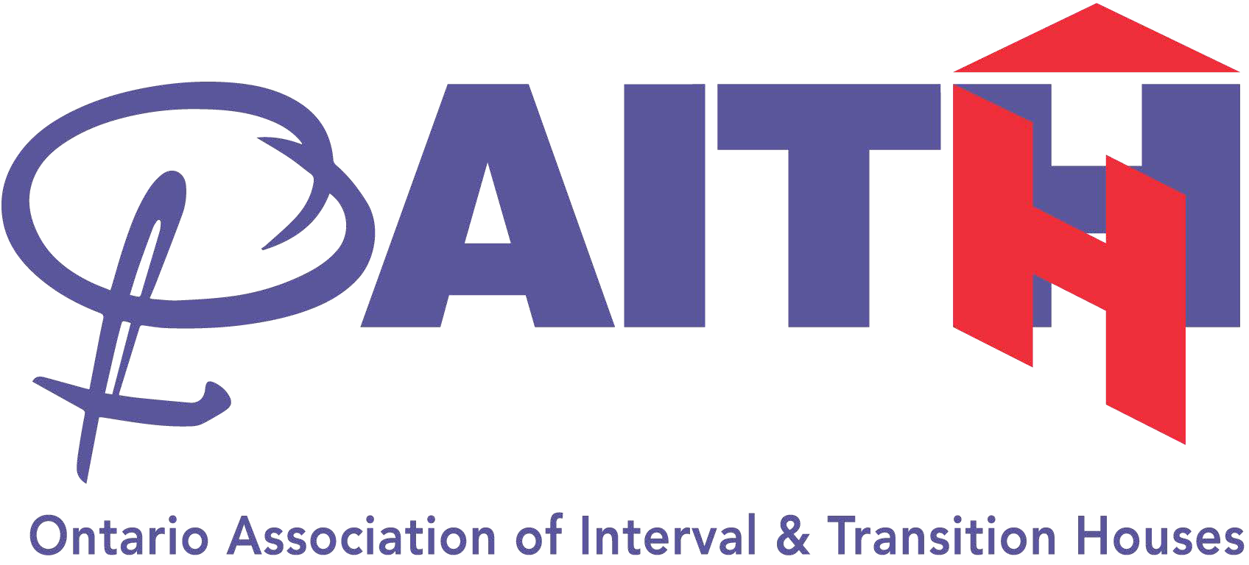
- Se é sobrevivente de violência ou abuso, há apoio disponível para navegar os sistemas de habitação do Ontário. Vá a mulberryfinder.ca para encontrar um Programa de Apoio Transitório e Habitacional (Transitional & Housing Support Program, THSP) no Ontário ou um abrigo para VBG. Saiba mais sobre apoios transitórios: bit.ly/UnderstandingTHSPEnglish.
- O Ontário conta com apoio jurídico ligado ao direito à habitação disponível para sobreviventes de abuso e violência. Há clínicas jurídicas em toda a província que podem oferecer assistência relacionada aos apoios a habitação abaixo. Encontre uma clínica jurídica aqui: bit.ly/LegalClinicsOntario. Para aceder aos serviços, deve viver na área onde a clínica está localizada. Pode ser útil procurar apoio jurídico relacionado a:
  - ser retirado de uma lista de espera de apoio à habitação
  - ser informado de que não se qualifica para apoio à habitação
  - contestar o despejo por parte de um senhorio ou entidade de habitação social
  - rescindir o seu contrato de arrendamento
  - requerimentos para arrendamento
- Saiba mais sobre sair de onde vive e como encerrar de forma legal a sua situação de habitação em Steps to Justice: bit.ly/StepstoJusticeEndingLease
- Se estiver a enfrentar VBG, pode rescindir o contrato antecipadamente. Saiba mais sobre como encerrar o seu contrato de arrendamento antecipadamente no site da CLEO: bit.ly/MovingOutGBV
- A maioria das opções de habitação tem os critérios de elegibilidade abaixo:
  - pelo menos uma pessoa que se candidata deve ter mais de 16 anos
  - ninguém que viva na casa pode ter atualmente uma ordem de remoção




  - todos os que vivem na casa são cidadãos canadianos, residentes permanentes, refugiados ou alguém que fez um pedido de asilo ou solicitou residência permanente (1)
- Mesmo que não tenha toda a documentação necessária de acordo com os critérios de elegibilidade, isto por vezes pode ser desconsiderado, como, por exemplo, em situações em que tentar obter os documentos apresente um risco pessoal.
- Recomenda-se aos sobreviventes que conversem com um assistente de habitação sobre a opção de habitação mais adequada às suas necessidades.

Habitação com renda vinculada aos rendimentos (Rent-Geared-To-Income, RGI):

O que: habitação RGI é um tipo de habitação subsidiada/acessível oferecida por cidades, distritos, condados ou regiões do Ontário. Na habitação RGI, a renda é calculada com base nos rendimentos, por norma a 30% dos rendimentos líquidos mensais do agregado familiar.

Quem: Agregados familiares com rendimentos mais baixos. Cada gestor de serviços decide os limites dos níveis de rendimentos e pode aprovar exceções.

Onde: Encontre o seu gestor de serviços mais próximo: bit.ly/FindServiceManagerOntario. Por norma, os tempos de espera de RGI são extremamente longos no Ontário, pois há escassez de habitação.

O formulário de requerimento pode incluir todas as habitações disponíveis para RGI, ou pode haver requerimentos diferentes para habitações RGI especializadas, como habitação transitória para sobreviventes de VBG e Serviços de Habitação Indígena.

Porque: Aceder ao RGI pode tornar a renda mais económica.

Como: O requerimento incluirá pedidos de um documento de identificação, como uma certidão de nascimento, e uma Notificação de Verificação (Notice of Assessment) da Autoridade Tributária Canadiana (Canada Revenue Agency, CRA)



para confirmar os rendimentos. Se não tiver esses documentos, um assistente do THSP pode ajudá-lo a obtê-los ou explicar ao gestor de serviços porque isso não é possível.
Programa Prioritário Especial (Special Priority Program, SPP):
O que: O SPP visa dar acesso mais rápido à habitação do RGI para sobreviventes de violência baseada no género e tráfico humano. No entanto, os tempos de espera ainda podem ser significativos e variar entre comunidades.

Quem:
Os candidatos devem:
- ter 16 anos ou mais
- serem sobreviventes de abuso* ou viver na mesma casa que o sobrevivente de abuso ou tráfico humano
- qualificar-se a receber habitação do RGI
  - *O termo "abuso" inclui muitos tipos de abuso, como violência física ou sexual, comportamento controlador, destruição intencional de bens, abuso financeiro, abuso infantil, abuso espiritual, violência facilitada por tecnologia, trabalho forçado, confinamento forçado, ameaça ou uso de força, entre outros.
  - O "abusador" pode ser um parceiro íntimo atual ou passado de alguém do agregado familiar, um membro da família de alguém do agregado familiar, um patrocinador de imigração de alguém do agregado familiar ou um perpetrador de tráfico de seres humanos.
Quando: Inscreva-se no SPP em até três meses após sair de um relacionamento abusivo/habitação violenta ou insegura.

Porque: Inscreva-se no SPP para reduzir a espera por uma habitação do RGI. Este acesso prioritário baseia-se no maior risco de violência/abuso a seguir à separação da pessoa abusadora.

Onde: Embora os requerimentos possam ser feitos diretamente às autoridades de habitação, recomenda-se primeiramente um contacto com um assistente de VBG que tenha conhecimento especializado em habitação. Encontre

Apoio a habitação acessível no Ontário para sobreviventes de violência baseada no género 3



um assistente de apoio transitório e habitacional (THSP) perto de si em www.mulberryfinder.ca/THSP. É necessário que esteja num abrigo para ter acesso a este programa.

Como: A documentação necessária inclui prova de coabitação nos últimos 3 meses e uma carta de apoio.
- Entre em contacto com a organização mais próxima de apoio a VBG ou gestor de habitação para receber ajuda no preenchimento do requerimento do SPP.
- Não é preciso regressar a uma situação abusiva para tentar obter qualquer tipo de documentação.
- Se não tiver a documentação necessária ou perder os prazos para o requerimento, uma organização de apoio a VBG ou apoio jurídico poderá fazê-lo em seu nome.
- Também pode apresentar uma carta de apoio de um médico, enfermeiro, advogado, professor, líder indígena, assistente social ou psicoterapeuta.

Outros factos importantes:
- Algumas regras de elegibilidade são determinadas por gestores de serviços de habitação locais e variam entre as comunidades. Exemplos de diferenças nos critérios a considerar:
  - limites de rendimentos e bens
  - prazos perdidos (como não morar com a pessoa abusiva nos 3 meses anteriores ao requerimento)
  - falta de documentos
  - rendas em atraso
- Alguns portais exigem visitas regulares para demonstrar interesse em unidades e pode perder a sua vaga se não iniciar sessão. Muitos sobreviventes, especialmente adultos mais velhos, têm dificuldade com isto. Um assistente do THSP pode ajudar a criar um plano para administrar este requisito. Encontre um assistente do THSP www.mulberryfinder.ca/THSP
- A organização de apoio a VBG e o contacto com um gestor de habitação podem ajudar a resolver problemas com requerimentos através de decisões individuais.


Subsídio Portátil Canadá-Ontário (Canada-Ontario Portable Benefit, COHB):
O que: O COHB é um subsídio portátil temporário/com prazo que pode ser usado para aceder a habitação através do mercado privado de arrendamento. O valor do COHB é calculado com base na diferença entre 30% dos rendimentos do agregado familiar e 80% do valor médio de mercado das rendas na sua região. A disponibilidade e a quantidade de COHB varia de região para região (2).
  - Portátil significa que o subsídio pode acompanhá-lo – não precisa de ficar numa comunidade específica para usar o subsídio e pode continuar a beneficiar deste se decidir mudar-se para outra casa arrendada ou outra comunidade.
  - O COHB pode ser pago diretamente aos proprietários pelos gestores de serviços.

Quem: Os candidatos devem qualificar-se para a lista de espera de habitação social.

São priorizados os requerimentos de sobreviventes de violência doméstica, tráfico humano, pessoas sem residência/a enfrentar falta de alojamento, pessoas indígenas, idosos, pessoas com deficiência e agregados familiares que deixaram de receber assistência devido a alterações noutros programas de apoio à habitação. Nalgumas circunstâncias, podem qualificar-se proprietários de imóveis.

Não é preciso estar num abrigo para ter acesso ao COHB.

Quando: Tecnicamente, pode requerer o COHB a qualquer momento, mas o subsídio por vezes é disponibilizado apenas alguns meses de cada vez. Verifique com o seu gestor de serviços se estão a aceitar requerimentos.

Em muitos casos, não é preciso mudar-se para receber o COHB, que pode ser usado para pagar a renda do local onde vive atualmente.

O COHB deve ser renovado anualmente. Todos os anos, até 30 de abril, todas as pessoas que têm rendimentos devem apresentar uma declaração de imposto de renda federal para o cálculo do subsídio mensal e para continuar a receber o subsídio.


Onde: Entre em contacto com gestor de serviços mais próximo: bit.ly/FindServiceManagerOntario. Também pode contactar um serviço local de VBG para receber assistência na determinação da sua elegibilidade e no requerimento do COHB. Os participantes do COHB podem contactar o Centro de Informações do ServiceOntario para saber mais sobre o cálculo do subsídio ou pedir uma nova determinação do valor do subsídio: www.ontario.ca/locations/serviceontario.

Porque: Use o COHB para cobrir a despesa de um arrendamento privado. Ainda terá uma parte da renda a seu cargo. Se aceitar o COHB, será removido de todas as listas de espera de RGI em que estiver, independentemente de ter requisitado o RGI através do Programa Prioritário Especial ou não. O COHB pode ser útil quando se procura flexibilidade ou habitação por tempo limitado ou para manter a habitação atual. Tenha em mente que não se sabe se o COHB estará disponível depois de 2029.

Como: As informações pedidas durante o processo de requisição incluirão uma Verificação de IRS e consentimento para partilhar informações com a Autoridade Tributária Canadiana (Canada Revenue Agency, CRA).

Complementos/subsídios de renda municipais:
O que: Os complementos/subsídios de renda são um subsídio temporário e por tempo limitado concedido a indivíduos de baixos rendimentos e famílias em risco de não terem onde viver. São fornecidos recursos financeiros para ajudar a pagar a renda no mercado privado, mas costumam ser a curto prazo.

Quem: Isto varia entre as regiões, mas sobreviventes de VBG são por vezes identificados como um grupo prioritário.

Quando: Também varia entre as regiões. Os prazos podem basear-se nas suas necessidades atuais. Por vezes, há opções a longo prazo disponíveis.

Onde: Entre em contacto com seu gestor de serviço local: bit.ly/FindServiceManagerOntario. O seu município pode contar com complementos/subsídios de renda disponíveis diretamente.


Porque: Não tem onde viver ou corre o risco de perder a casa e não ter onde viver.

Como: O processo de requerimento varia entre as comunidades.

Habitação transitória, habitação de assistência e habitação de segunda fase:
O que: Os programas de habitação transitória, habitação de assistência e habitação de segunda fase oferecem alojamento a curto prazo a preços acessíveis durante períodos/fases de transição.

- Os valores de arrendamento costumam estar vinculados aos rendimentos.
- Apoios abrangentes, incluindo aconselhamento, apoio ao emprego e rendimentos, entre outros, podem estar disponíveis através da organização de habitação transitória.
- Também podem existir medidas de segurança adicionais (como características físicas do edifício, restrições a quem pode entrar) em habitações transitórias e de segunda fase, concebidas para sobreviventes de VBG.

Quem: As habitações transitórias, de assistência e de segunda fase muitas vezes são especializadas num grupo específico que está em transição para habitações de longa duração, incluindo alojamento concebido para sobreviventes de VBG que estão a sair de situações de abuso e a começar a transição dos programas de abrigo. Nalgumas regiões há ainda habitações transitórias, de assistência e de segunda fase especializadas de acordo com faixa etária, cultura ou habilidade. Por exemplo, habitação de segunda fase para mulheres indígenas.

Quando: Vários meses ou mais (o período pode variar consoante as políticas organizacionais e opções de habitação disponíveis).

Onde: As organizações de habitação transitória e de segunda fase estão localizadas em todo o Ontário. Algumas unidades de habitação transitórias estão diretamente ligadas a abrigos locais e podem estar nas proximidades dos abrigos. As organizações de habitação transitória podem funcionar de forma independente do abrigo local e as unidades também podem estar localizadas noutros lugares da comunidade.


Porque: A habitação transitória e de segunda fase podem ser úteis para sobreviventes que procuram habitação temporária/provisória enquanto tentam obter habitação permanente, bem como para aqueles que procuram apoio e segurança adicionais relacionados às experiências de violência.

Como: Os requerimentos costumam ser tratados diretamente pelas organizações de habitação transitória. Visite mulberryfinder.ca para:
- saber mais sobre as opções de habitação transitória, de assistência ou de segunda fase disponíveis na sua comunidade
- encontrar outros recursos a habitação, como assistentes de apoio à habitação transitória

Contacte o gestor de serviços de habitação mais próximo:

(espaço para inserir informações de contacto)

Veja uma lista com todos os gestores de serviços: bit.ly/FindServiceManagerOntario

Contacte a organização de apoio a VBG mais próxima:

(espaço para inserir informações de contacto)

Veja uma lista com todos os programas transitórios no Ontário: www.mulberryfinder.ca/THSP

Encontre este recurso noutras línguas: www.mulberryfinder.ca/HousingSupports
Referências:
- Adaptado de Steps to Justice, acedido em: https://stepstojustice.ca/steps/housing-law/3-learn-more-about-how-to-apply
- Diretrizes COHB, acedidas em: https://www.msdsb.net/images/ADMIN/correspondence/2020/COHB_Program_Guidelines_Final.pdf

Apoio a habitação acessível no Ontário para sobreviventes de violência baseada no género 8

